

**陕 西 省 图 书 馆 学 会**

**工 作 通 讯**

**GONG ZUO TONG XUN**

**2017年第3期（总第59期）**

**（2017年全民阅读活动·陕西部分地区和单位）**

内部交流 2017年6月

**“你读书，我买单”走进商职院——陕西省2017全民阅读系列活动**

4月25日，为响应“全民阅读增自信，追赶超越谋发展”2017三秦阅读活动的号召，推进图书进校园，激发广大师生的阅读热情，营造浓厚的读书氛围，商洛市新华书店联合商洛市职业技术学院图书馆及省销售公司馆配中心推出“你读书，我买单”活动。活动上午9点在商洛市职业技术学院如期举行，广大师生切实体验了一次免费推荐选购自己喜欢图书的乐趣，活动现场提供了包括政治、文学、励志、生活百科等各类新版图书3000余种，吸引了众多老...

[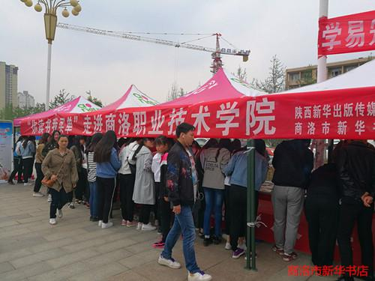](http://www.ydsx.gov.cn/Uploads/CMS/2017/05/10/636300071726355591.jpg)

4月25日，为响应“全民阅读增自信，追赶超越谋发展”2017三秦阅读活动的号召，推进图书进校园，激发广大师生的阅读热情，营造浓厚的读书氛围，商洛市新华书店联合商洛市职业技术学院图书馆及省销售公司馆配中心推出“你读书，我买单”活动。

活动上午9点在商洛市职业技术学院如期举行，广大师生切实体验了一次免费推荐选购自己喜欢图书的乐趣，活动现场提供了包括政治、文学、励志、生活百科等各类新版图书3000余种，吸引了众多老师、学生细细挑选。

此次活动全天共接待师生800余人次，推荐选购图书300余种，图书复本1000余册,通过这次图书进校园“你读书，我买单”活动的开展，不仅掀起广大师生的读书热情，也为新华书店和高校图书馆之间的深度业务合作提供了有益尝试。

**汉中市举办2017年“书香天汉”全民阅读集中示范活动——陕西省2017全民阅读系列活动**

4月20日由汉中市委宣传部、市精神文明建设指导委会会办公室、市文广新局、市全民阅读活动组委会在滨江新区天汉文化公园丝路文化广场举行以“全民阅读增自信，追赶超越谋发展”为主题的“书香天汉”全民阅读集中示范主会场活动。活动现场有市委和市级国家机关各有关部门、直属机构，市人大、市政协干部职工代表，陕西理工大学学生代表，社会各界群众代表等1000余人参加。启动仪式在陕西理工大学同学们的传统文化经典集体朗诵中拉...

4月20日由汉中市委宣传部、市精神文明建设指导委会会办公室、市文广新局、市全民阅读活动组委会在滨江新区天汉文化公园丝路文化广场举行以“全民阅读增自信，追赶超越谋发展”为主题的“书香天汉”全民阅读集中示范主会场活动。

**汉中市略阳县文广旅局创新方式灵活开展“主题党日+”活动——陕西省2017全民阅读系列活动**

5月1日，略阳县文广旅局、略阳县人社局在县图书馆联合开展了以“全民阅读增自信、追赶超越谋发展”为主题的“主题党日+”活动。活动中，来自县文广旅和县人社系统两个党总支、13个支部，近百余名党员干部，齐集在县图书馆大楼门前，集体诵读《爱莲说》、《岳阳楼记》等国学经典篇目。随后参观了县图书馆，馆内环境优雅、功能齐全、设施先进，设有图书阅览区、少儿阅读区、电子阅览区、影视体验区、报刊阅览区和多功能报告厅等10... 5月1日，略阳县文广旅局、略阳县人社局在县图书馆联合开展了以“全民阅读增自信、追赶超越谋发展”为主题的“主题党日+”活动。

活动中，来自县文广旅和县人社系统两个党总支、13个支部，近百余名党员干部，齐集在县图书馆大楼门前，集体诵读《爱莲说》、《岳阳楼记》等国学经典篇目。随后参观了县图书馆，馆内环境

优雅、功能齐全、设施先进，设有图书阅览区、少儿阅读区、电子阅览区、影视体验区、报刊阅览区和多功能报告厅等10个服务区，藏书4.1万册，报刊杂志150余种。

活动现场有市委和市级国家机关各有关部门、直属机构，市人大、市政协干部职工代表，陕西理工大学学生代表，社会各界群众代表等1000余人参加。

启动仪式在陕西理工大学同学们的传统文化经典集体朗诵中拉开帷幕，活动仪式上，进行了精彩的阅读朗诵和文艺演出，赢得现场阵阵掌声，将活动推向了高潮。场外还同步举行优惠售书、“你看书我买单”惠民阅读、超星移动图书馆数字阅读、“全民阅读银联卡”发行、“绿书签”宣传等配套服务活动。

**舞姿翩翩庆“五一” 诵读朗朗弘美德宝鸡传媒启动“三秦舞王”暨“书香陕西”宝鸡站活动——陕西省2017全民阅读系列活动**

4月28日，第二届“广电网络三秦舞王 广场舞大赛”宝鸡赛区海选赛暨“书香陕西 三秦阅读月”宝鸡区活动启动仪式在宝鸡市区金渭湖畔的九龙广场盛大举行。

经过去年首届“广电网络三秦舞王 广场舞大赛”宝鸡赛区赛事的成功举办，“三秦舞王”已逐步成为宝鸡广场舞爱好者心目中的知名赛事。今年第二届“三秦舞王”大赛启动后，宝鸡网络传媒公司不断创新将全民阅读融入其中，活动既达到了全民健身又推动了全民阅读。公司依托自身网格化管理优势，在各自辖区精心筛选出16支优秀的广场舞舞蹈队参加第二届“三秦舞王”宝鸡赛区的揭幕赛。来自东岭村、石油机械厂、龙山雅居社区等企业厂矿、社区村组的优秀广场舞舞蹈队相继登台比拼，同时，宝鸡市“航天子校”的小学生以及广电网络用户代表，还登台进行了诵读表演。满含深情的诵读，抒发出宝鸡市民对美好生活的热爱，对和谐社会的赞美之情。

活动仪式上，省新广局向宝鸡传媒公司赠送图书杂志1000余册，用于宝鸡传媒公司在市区各营业厅建立“免费图书角”，推进“书香陕西 三秦阅读月”惠民活动的开展。

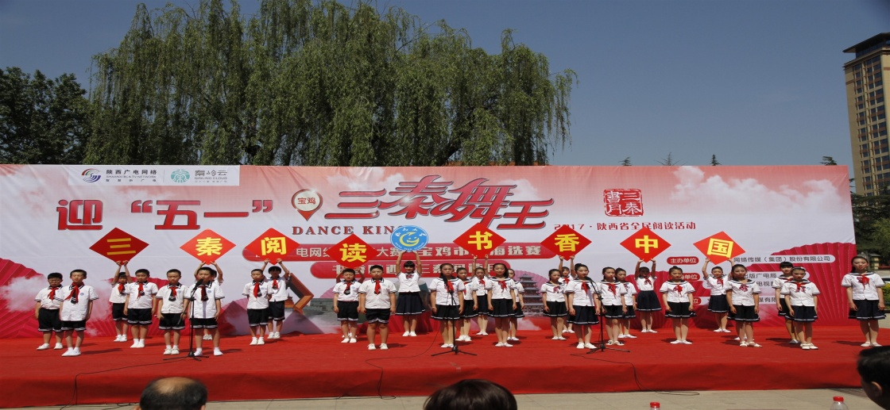

**全民阅读书香校园走进西北大学现代学院—陕西省**

**2017全民阅读系列活动**

2017年5月31日陕西省2017全民阅读书香校园活动在西北大学现代学院举行。学校作为全民阅读“七进”活动的主阵地，西北大学现代学院积极主动参与全民阅读，并将阅读纳入学生素质教育基础课程，得到了广大师生的推崇和赞誉。活动现场省全民阅读活动组委会办公室向学院赠送了“现代学子显身手 全民阅读展风采”的锦旗。学院播音主持和表演专业的学生表演了自创的舞蹈、诵读等节目，活动间隙省全民阅读活动组委会办公室向学生发放“三秦阅读卡”200张。

本次活动由省新闻出版广电局、省全民阅读活动组委会办公室主办，西北大学现代学院和陕西广播电视台影视娱乐频道承办，局公共服务处、西北大学现代学院、陕西广播电视台影视娱乐频道及学院学生600余人参加了本次活动

**聚焦全民阅读，助力文化韩城—陕西省2017全民阅读系列活动**

陕西省新闻出版广电局为了认真落实省委省政府实现全省追赶超越的重大部署，促进全民阅读活动蓬勃开展，5月23日下午，组织韩城市教育局、陕西金箔集团举办“书香三秦、文化陕西、全民阅读、聚焦韩城”捐赠活动。韩城桑树坪镇五所学校，共有近千名学生，其中包括近数百名留守儿童。金箔集团此次捐赠的图书装帧精美、内容广泛，涵盖了国学经典、中外名著、优秀作文、同步阅读等多个科目近万余册图书。这些图书必将极大丰富桑树坪镇... 陕西省新闻出版广电局为了认真落实省委省政府实现全省追赶超越的重大部署，促进全民阅读活动蓬勃开展，5月23日下午，组织韩城市教育局、陕西金箔集团举办“书香三秦、文化陕西、全民阅读、聚焦韩城”捐赠活动。韩城桑树坪镇五所学校，共有近千名学生，其中包括近数百名留守儿童。金箔集团此次捐赠的图书装帧精美、内容广泛，涵盖了国学经典、中外名著、优秀作文、同步阅读等多个科目近万余册图书。这些图书必将极大丰富桑树坪镇五所学校同学们的课余生活。韩城市是全国著名的历史文化名城，是世界历史文化名人司马迁的故乡，为全国历史文化名城，还是省内唯一的计划单列市。目前韩城市正处在创建黄河西岸明珠

**品味经典 对话青春”e路诗语西安铁一中示范活动暨主讲导师聘书颁发仪式成功举办**

西安铁一中是一所美丽而有诗意的校园,作为有着近90年历史的学校，以优秀的教育质量，认真完善的教育理念。受到了家长和学生以及社会各界的热捧。学校以“学生有特色，教师有专长，学生有特长”而闻名于三秦大地。“火红的五月，激扬的青春”，5月24日，“品味经典 对话青春”—e路诗语进百校系列活动之西安铁一中示范活动暨主讲导师聘书颁发仪式举办。团省委、省教育厅、省新闻出版广电局、省文联等相关领导为主讲导师们颁发聘书。活动现场，孙维、徐杰、郝萌、谢斌、党婕睿、沙莎、曲波、杨梓颢、何大庆、凌江等嘉宾导师与600多名师生交流互动，与学生共同朗诵分享《我们的青春》《我的南方北方》《相信未来》《我的中国梦》《中华少年》《中国话》等优秀文学作品，引导他们感受经典魅力、接受文学滋养，铁一中学生们展现的文学功底和精彩表现令导师们赞不绝口。团省委领导致辞并提出三点希望：一要品味经典，始终与书卷做挚友。二要对话青春，益智修身永无止境。三要服务成长，引领创造未来。

**渭南市举行2017年全民阅读活动启动仪式——陕西省2017**

**全民阅读系列活动**

4月21日，由渭南市委宣传部、文明办、教育局、文广局联合主办的渭南市2017年全民阅读活动启动仪式在渭南初级中学隆重举行。活动以“倡导全民阅读 助推追赶超越”为主题，以提升公民思想道德和科学文化素质为宗旨，旨在推广阅读，培育浓厚的读书风气，带动全市形成“爱读书、勤读书、读好书、善读书”的良好社会文化氛围，让阅读成为渭南市民的一种生活方式。市直80余个部门分管领导以及渭南高级中学、渭南初级中学、临渭区员张逸夫小学部分学生代表共计500余人参加此次启动仪式。

[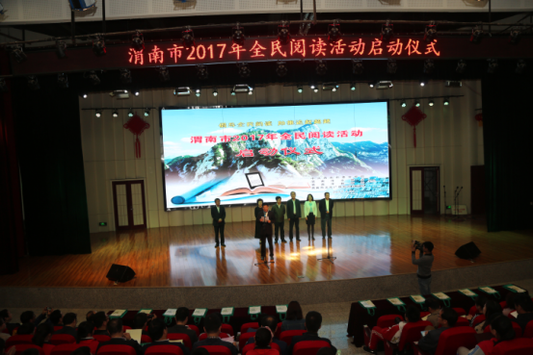](http://www.ydsx.gov.cn/Uploads/CMS/2017/04/24/636286456862687847.png)

[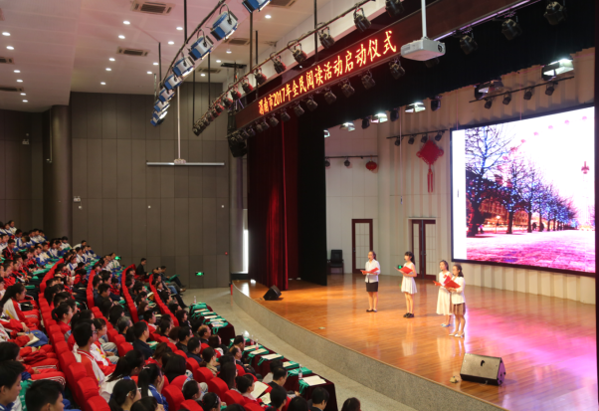](http://www.ydsx.gov.cn/Uploads/CMS/2017/04/24/636286456853639831.png)

**开展送书下乡 推动全民阅读——陕西省2017年全民阅读系列活动**

为丰富群众文化生活，推动全民阅读活动广泛开展，4月12日，由杨凌示范区杨陵区李台街道办主办，杨凌示范区邮政分公司承办的“全民阅读 送书下乡”惠民活动在温馨社区举行。

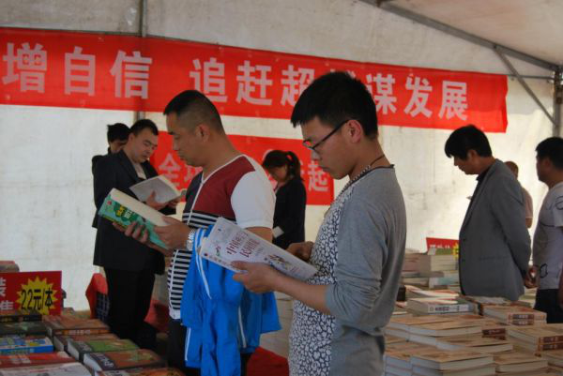活动现场，广大群众纷纷挑选自己喜欢的书籍。此次全民阅读送书下乡活动送去的图书内容丰富，涉及农业种植、畜牧养殖、农技知识、健康保健、大众文学、文化娱乐、少儿读物等，共2000多种15000余册，展销时间为4月12日至24日。同时，杨凌示范区还将开展丰富多样的全民阅读活动，活动具体内容、时间、地点详见“陕西全民阅读网”(www.ydsx.gov.cn)—2017年全民阅读系列活动。

**安康全面展开诗词诵读系列活动——陕西省2017**

**全民阅读系列活动**

 4月8日下午，安康城区全民阅读暨“生态安康”主题诗词朗诵大赛启动仪式，在安康剧院隆重举行。

仪式上，首先宣读了中共安康市委宣传部及市文明办、文广局关于开展全面阅读活动的通知和市文广局、市文联关于举办“生态安康”主题诗词诵读系列活动的通知，公共图书馆、业余阅读团队的代表作了表态发言。

安康人周末读书会、汉滨区女子诗社、草根缘朗诵艺术团等七个团队的160名朗诵者，采用独诵、对诵、合诵等方式，朗诵了30首讴歌安康生态美的古体诗词。

由安康市图书馆策划并执行的这项系列文活动，目的在于力推全民阅读、建设书香安康，并为弘扬中华优秀传统文化、建设西北生态经济强市提供文化支撑。

馆长李焕龙介绍，“生态安康”主题诗词诵读系列活动，包括市县联动的诗词朗诵大赛和配套进行的诗词精品展读、作品阅读和知识讲座，并面向全国举办“生态安康”主体诗词创作大赛、安康诗词评论征文大赛。其中诗词阅读、讲座及展读进机关、进学校丶进企业、进农村丶进社区活动将持续一年。

该活动由陕西省诗词学会指导，安康市文广局、文联主办，安康市图书馆、诗词学会承办，各县区图书馆、诗词学会及市县各阅读团队协办。目前，各县区分会场活动己陆续展开，各项配套活动已全面推开。仅4月8日这天，承办方安康市图书馆、诗词学会就在安康影院举办了诗词朗诵、展读活动，在市图书馆举办了诗词阅读、讲座活动，双方领导还就刚刚截稿的诗词创作、评论两大赛事评奖工作进行了研究。

据组织者介绍:诗词朗诵的决赛将于“4.23”世界读书日左右举行，各县区、各单位、各阅读团队推选决赛节目的报送时间为4月12日前。

**陕西省咸阳市秦都区教育系统2017全民阅读**

**进校园活动氛围浓厚**

为了使广大学生和教师养成“爱读书、多读书、读好书”的良好习惯，提升中小学生和教师科学文化素养，进一步深化校园文化建设，营造浓厚的校园读书氛围，近日，秦都区教育局组织广大师生扎实开展“书香润泽校园 阅读启迪智慧”全民阅读进校园活动，并以全民阅读活动的常态化，努力培养了师生良好的阅读习惯。

一是高度重视,严密组织。 各校都召开了专题研讨会，对该项活动进行了详实的安排，并制定出了本校的活动实施方案。

二是大力营造阅读氛围,激发学生阅读兴趣。 各校利用升国旗和召开主题班会等方式专门给全体学生强调了阅读的重要性以及带领大家领会各校关于阅读长效机制和阅读实施方案，让广大学生明确了阅读活动的目的和开展该活动意义。同时在校园内利用板报、LED屏、报栏、张贴名人画像和各种阅读激励性宣传标语以及精心布置班级文化等形式大力进行读书宣传，并定期更换宣传内容，积极营造浓郁的阅读氛围，给学生以潜移默化的影响和熏陶，从而不断激发广大学生阅读兴趣。

三是注重阅读指导,提高阅读效果。 在开展各种阅读活动过程中，各校以语文教研组牵头，从学生实际出发，反复研究各活动实施方案，特别注重对学生在各种主题演讲活动、古诗词朗读、读书征文、诗词大赛、红色经典诵读等活动中的指导，切

实提高各活动的实效性，从而不断扩大中小学生的阅读量和提高广大中小学生的阅读能力。

四是校校有亮点,班班有特色。在各种读书活动中，尤其在阅读月期间，各校都开展了丰富多彩的读书征文活动。毛条学校的“书香润校园 千人诵读”活动场面宏大，对学生的激励性强;电建学校各班举行的“我读书 我快乐”班级读书交流活动效果显著;金山学校学生通过剧本表演、游戏闯关等形式进行了“诵经典传承文明 赏美文启迪智慧”读书汇报活动;启迪学校学生课间报刊亭阅读活动搞得红红火火等。

五是活动扎实有效，参与率高。本次活动全区所有的中小学校都组织本校全体师生积极参与。共上交实施方案53份，开展各种活动200多场，征集各种读书优秀征文30余篇，从而保证该项活动有效地开展。